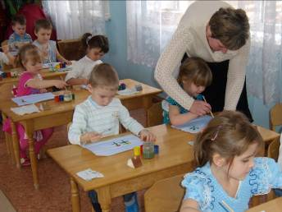

«Цветы для любимой мамочки»

так называлось открытое занятие, которое провели специалисты МДОУ детский сад №19 «Красная Шапочка» на своем методическом объединении в преддверии Международного женского дня. В занятии органично сочетались три вида искусств: музыка, художественное слово и изобразительное.
Самый близкий и дорогой ребенку человек – это мама. Поэтому занятие было проникнуто особой нежностью, добротой. В ходе занятия звучала музыка П.И. Чайковского из детского альбома «Мама», «Фантазия» Грига, дети рассматривали картину Ю.П. Кугач «У колыбели», рассказали о своих мамах, спели песню «Мамин праздник», читали стихи, рисовали цветы для любимой мамочки, была использована мелодекламация. Занятие провели воспитатель средней группы Трясорукова Татьяна Александровна и музыкальный руководитель Беляева Татьяна Владимировна. Присутствующие на занятии педагоги получили истинное наслаждение и дали наивысшую оценку показанной работе.

